Следите за исправностью электрости.

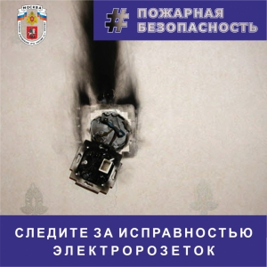Комплексная безопасность – это совокупность мер, направленных на поддержание безопасности жизнедеятельности. Проверка состояния электросети в жилом секторе является одной из важнейших мер пожарной профилактики.

Любой человек будет сторониться искрящейся электророзетки, и при этом будет осознанно понимать, что она подлежит ремонту. И эта неисправность поддается зрительной оценке. Линии электросети, проведенные внутри стен, скрыты от взгляда, поэтому состояние электрической сети (проводов, кабелей, электророзеток) нужно держать под контролем. В случае выявления неисправностей, не занимайтесь самостоятельной диагностикой электросети и ее ремонтом.

Главное управление МЧС России по г. Москве предупреждает: не допускайте одновременное включение сразу нескольких мощных электробытовых приборов. Это приводит к перегрузке электросети и повышению риска пожарной опасности.